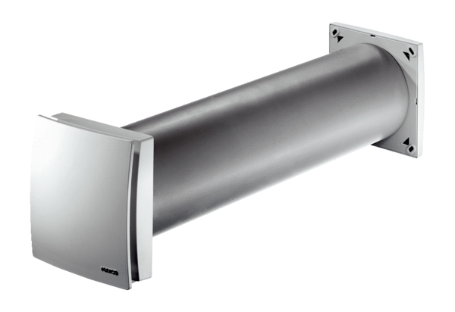Přívodní prvek pro venkovní vzduch ALD 125Obsah dodávky: 1 kusSortiment: B
Typové číslo: 0152.0067Výrobce: MAICO

